Praktische Aufgaben:


1.Beantworte die Fragen!!! (Дай відповідь на запитання)

 | Montag | Dienstag | Mittwoch | Donnerstag | Freitag
1 | Biologie | Englisch |  | Ukrainisch | Deutsch
2 |  | Deutsch | Chemie | Geschichte | Mathe
3 | Kunst |  | Physik | Erdkunde | Biologie
4 | Mathe | Literatur | Informatik | 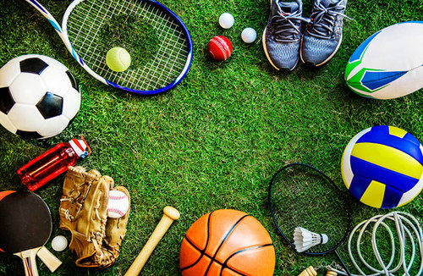 | Englisch
5 | Sport | Musik | Ethik | Literatur | 

a) Was haben die Kinder am Montag? ________________________
b) Was haben die Kinder am Dienstag? _______________________
c) Was haben die Kinder am Mittwoch? _______________________
d) Was haben die Kinder am Donnerstag ? _____________________
e) Was haben die Kinder am Freitag? ________________________

2. Ergänze die Formen von «haben»!!!( Доповни правильні форми дієслова «haben»)
a) Heute (haben/habe/hast) ich Erdkunde. ___________
b) Erdkunde ( haben/habt/hat) wir am Montag. _______________
c) Wann (hat/hast/haben) du Mathematik? __________________
d) Geschichte (habt/haben/habe) die Kinder zweimal in der Woche. ____________
e) Was (hat/haben/habe) dein Freund am Freitag? ___________________

3. Lies die E-Mail und wähle die richtige Variante!!!(Прочитай листа та вибери правильні варіанти)
Hallo, ich heiße Meike.
Ich lerne in der 5. Klasee und habe jeden Tag fünf Stunden. Mein Lieblingsfach ist Deutsch. Hier bin ich sehr gut. Ich finde Deutsch leicht. Ukrainisch habe ich dreimal in der Woche. Ich spreche gut Ukrainisch und Deutsch. Sport finde ich interessant, aber in Kunst bin ich auch toll. Ich mag sehr Sport und Kunst. Sport haben wir dreimal, aber Kunst nur einmal in der Woche. Ich lerne auch Erdkunde und Biologie. Ich finde sie nützlich, Biologie und Erdkunde habe ich zweimal in der Woche. Ich lerne auch Mathemathik und rechne sehr gut. Ich mag meine Schulfächer und meine Schule. Und was ist dein Lieblingsfach? Schreibe mir bitte!!!
Tschüs!!!

a) Das Lieblingsfach von Meike ist (Deutsch/ Englisch/ Ukrainisch) ______________________
b) Meike hat Ukrainisch ( einmal/ zweimal/ dreimal) in der Woche. _______________________
c) Meike findet interessant ( Sport/ Kunst/ Deutsch) . ______________________
d) Biologie und Erdkunde hat Meike (einmal/ zweimal/ dreimal) in der Woche. ________________
e) Meike lernt auch (Chemie/ Physik/ Mathematuk). ________________________

